Písomný výstup pedagogického klubu

- Prioritná os | Vzdelávanie
- Špecifický cieľ | 1.1.1 Zvýšiť inkluzívnosť a rovnaký prístup ku kvalitnému vzdelávaniu a zlepšiť výsledky a kompetencie detí a žiakov
- Prijímateľ | Základná škola, Štúrova 341, Hanušovce nad Topľou
- Názov projektu | Rozvoj funkčnej gramotnosti žiakov v základnej škole
- Kód projektu ITMS2014+ | 312011Q919
- Názov pedagogického klubu | Klub environmentálnej výchovy
- Meno koordinátora pedagogického klubu | Mgr. Katarína Hrehová
- Školský polrok | 2. polrok 2018/19
- Odkaz na webové sídlo zverejnenia písomného výstupu | https://zshanusovce.edupage.org/text/ ?text=text/text17&subpage=8

10.
Úvod:
Stručná anotácia

Písomný výstup pedagogického klubu environmentálnej výchovy za 2. polrok škol. roka 2018/2019

Návrhy pracovných listov na rozvoj čitateľskej a prírodovednej gramotnosti (ako zložiek funkčnej gramotnosti) žiakov a metodík pre učiteľov

Kľúčové slová

funkčná gramotnosť, čitateľská gramotnosť, prírodovedná gramotnosť, vzdelávacia oblasť človek a príroda (fyzika, chémia), človek a spoločnosť (geografia), človek a svet práce (technika), prierezová téma environmentálna výchova, inovatívne metódy, učebné texty, pracovné listy, metodické listy

Zámer a priblíženie témy písomného výstupu

Zámer – rozvoj funkčnej gramotnosti žiakov v prierezovej téme environmentálna výchova

Téma písomného výstupu pedagogického klubu v 1. polroku činnosti pre všetky ročníky – Ochrana životného prostredia (prioritne podtéma Voda, v súlade s inov. štátnym vzdelávacím programom)

Písomný výstup klubu za školský polrok tvoria návrhy pracovných listov na rozvoj čitateľskej a prírodovednej gramotnosti žiakov v prierezovej téme environmentálna výchova vyučovanej v predmetoch fyzika, chémia, geografia a technika pre jednotlivé ročníky ISCED 2 a metodické listy pre pedagógov.

Jadro:
Popis témy/problém

Členovia pedagogického klubu v druhom polroku škol. roka 2018/19:
- študovali odbornú literatúru z knižných, časopiseckých a internetových zdrojov,
- diskutovali o problematike funkčnej gramotnosti,
- vymieňali si doterajšie skúsenosti s rozvíjaním gramotnosti žiakov,
- vyhľadávali, upravovali a vytvárali vlastné edukačné texty vhodné pre rozvoj ČG a PG,
- tvorili úlohy na rozvoj ČG a PG žiakov jednotlivých ročníkov 2. stupňa ZŠ,
- tvorili metodické postupy na rozvoj ČG a PG žiakov jednotlivých ročníkov 2. stupňa ZŠ (s využitím inovatívnych metód, foriem, prostriedkov a stratégií vo vyučovaní).

PRACOVNÝ LIST na rozvoj funkčnej gramotnosti - ENV 5. ročník
Pozitívny a negatívny vplyv techniky
- Vzájomne pospájaj dvojice:
prírodné prostredie Auto
spoločenské prostredie Most Apollo
technické prostredie Lúka pri rieke
technické dielo Žiaci v triede
Technické zariadenie Školská dielňa

- Zapíš pozitíva a negatíva technických zariadení:
P:__________________ P:__________________
N:__________________ N:__________________
P:__________________ P:__________________
N:__________________ N:__________________
P:__________________ P:__________________
N:__________________ N:__________________

- Najprv doplň do viet slová z ponuky. Potom v štvorčekoch označ písmenami P – pozitíva, alebo N – negatíva techniky.
vojnových, fyzickú prácu, človeka, s vedou, exhalátmi, využitie, nezamestnanosti, elektroodpadu

Technika v spolupráci _________ umožnila hlbšie poznanie sveta a prírodných javov.
Technika nahradila ____________ľudí prostredníctvom práce strojov.
Technika umožnila ___________energetických zdrojov.
Technika zlepšuje spoločenské postavenie ___________tým, že zvyšuje nároky na jeho
kvalifikáciu.
Človek zdokonaľovaním __________prostriedkov ohrozuje vlastnú existenciu.
Človek ohrozuje svoje zdravie priemyselnými ______________.
Zavádzanie výkonnejšej techniky sa môže prejaviť zvyšovaním ___________________.
Zvýšená elektronizácia spotrebičov spôsobuje narastanie ________________________.

Nórske fjordy

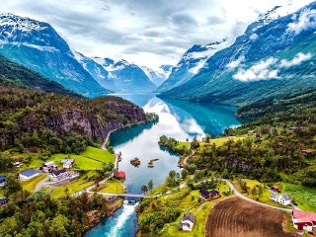
Odvrátená strana Nórska: Hlbiny fjordov ukrývajú vraky, odpad aj míny (22.03.2018)
Fjordy sú nezmazateľne spojené s identitou Nórov. Dlhé, úzke, hlboké morské zálivy obklopené horami boli vymodelované činnosťou horských ľadovcov pred mnohými tisíckami rokov počas doby ľadovej. Na ich brehoch žije približne tretina z piatich miliónov obyvateľov Nórska. Oddávna inšpirujú umelcov a lákajú turistov. V zimnom období ich pokrýva ľad, ktorý odráža okolité zasnežené hory, obraz nedotknutej prírodnej krásy. Ale fjordy majú aj druhú tvár. Hlboko pod hladinou sa ukrývajú nielen potopené vikingské lode či spomienky na druhú svetovú vojnu, ale tiež kopa odpadkov ako sú napríklad staré autá. A to znepokojuje ochrancov životného prostredia.
Problémy sa začali s industrializáciou a nárastom lodnej dopravy po ropnom boome v 60. a 70. rokoch minulého storočia.
Nórsko prebudila fotografia mŕtvej veľryby s bruchom plných plastových vreciek a iného odpadu. Plasty sú dnes problémom všetkých morí. V každom prípade, politici a verejnosť v tejto škandinávskej krajine prejavili viac záujmu o kampaň za čisté moria. Na ambicióznych plánoch na odstránenie priemyselného odpadu a vyčistenie kanalizácie sa pritom pracuje už roky. Postupne sa rozšírili o návrh na centrum Osla bez automobilov a zákaz využívania ropy na vykurovanie budov, ktorý má nadobudnúť účinnosť v roku 2020. Kampane ako tieto pomohli Oslu získať cenu Európske zelené mesto pre rok 2019.
Oslo sa rozhodlo využiť moderné technológie, drony, ktoré vyrazia na pátracie misie už túto jar. Sústredia sa na vyčistenie mora od vrakov áut, bicyklov či nábytku a na ďalší a oveľa väčší problém, ktorý predstavujú staré míny z čias druhej svetovej vojny. Odhaduje sa, že vo fjorde Oslo je ich viac ako 1550. Zatiaľ bolo lokalizovaných 270 a približne 100 už bolo odstrelených. Ich výbuch môže zničiť lode, takže prioritou mesta je vyčistiť fjord od mín.
https://dromedar.zoznam.sk/cl/100073/1697201/Odvratena-strana-Norska--Hlbiny-fjordov-ukryvaju-vraky--odpad-aj-miny (online 25.5.2019)

1. Pozorne si prečítaj text a postupne si k jednotlivým informáciám v texte ceruzkou poznač jeden zo symbolov: „√“ ak je pre teba daná informácia známa, „–“ ak je daná informácia v rozpore s tvojím poznaním, „+“ ak je pre teba informácia nová a „?“ ak je informácia nejasná, nezrozumiteľná alebo zaujímavá a žiak chceš o nej vedieť viac.

2. Z textu vypíš:
3 informácie, ktoré považuješ za dôležité,
...............................................................................................................................................................
...............................................................................................................................................................
...............................................................................................................................................................
2 informácie, ktoré ťa zaujali,
...............................................................................................................................................................
...............................................................................................................................................................
1 skutočnosť, ktorú by si chcel o danej pamiatke vedieť, ale v texte si o tom nenašiel žiadnu informáciu.
...............................................................................................................................................................
...............................................................................................................................................................

3. Diskutuj so spolužiakmi o tom, či si Nórsko zaslúži pomenovanie „krajina fjordov“ a svoje tvrdenia podložia argumentmi.
Argumenty: ZA PROTI

PRACOVNÝ LIST na rozvoj funkčnej gramotnosti - ENV 6. ročník
Níl

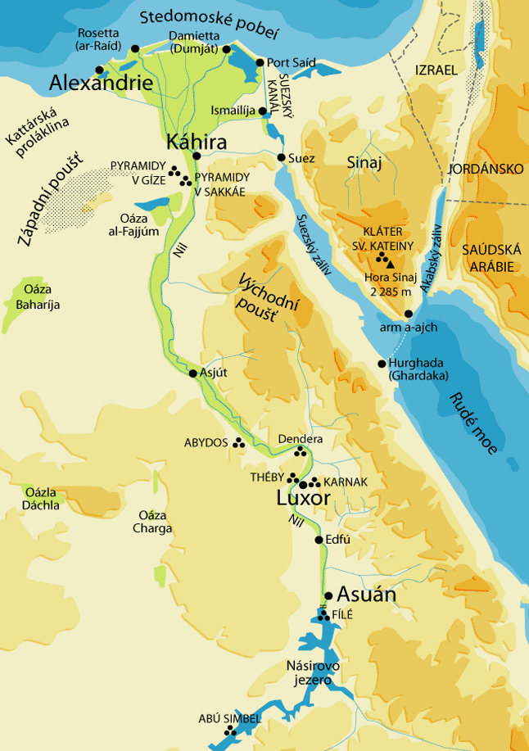
Najväčšia hustota zaľudnenia je pri Guinejskom zálive, vo vysokohorskej Afrike, údolí Nílu a Nigeru, pri pobreží Stredozemného mora a Indického oceánu, pri pobreží rieky Kongo. Najmenšia hustota zaľudnenia (do 1 človeka na 10 km²) vykazuje Sahara. Hlavným faktorom, ktorý ovplyvňuje rozmiestenie obyvateľstva sú prírodné podmienky, ďalším dôležitým faktorom je ťažba nerastných surovín. Rieka Níl sa cez obrovskú deltu vlieva do Stredozemného mora v Egypte. Celková dĺžka Nílu je 6 671 km. Stredozemné more patrí medzi najznečistenejšie na svete. Vytekanie ropných odpadov a iných chemických látok z lodí je podstatným zdrojom znečistenia. V dôsledku globálneho otepľovania je more stále teplejšie a rozmnožujú sa v ňom medúzy. Oblasť pri dolnom toku Nílu sa stala kolískou jednej z najstarších civilizácií sveta. Homér označil Níl za „Nebeský prameň Egypta“. V roku 1970 bola na Níle vybudovaná Asuánska priehrada, ktorá slúži najmä pri zavlažovaní rozsiahlych poľnohospodárskych plôch. https://www.google.com/
Ak pri preprave ropy dôjde k poškodeniu lode (k havárii), dochádza tým k úniku veľkého množstva ropy do morskej vody. Ropa má menšiu hustotu ako voda a udržiava sa na hladine mora, kde vytvára ropnú škvrnu. Ropná škvrna, ktorá vznikne môže byť veľká až 10 km² a vytvára nepriepustnú vrstvu. Má negatívne účinky na flóru a faunu oceánov a morí. Pokrýva pláže a zahynie v nej veľa morských vtákov. Ropa je zmes uhľovodíkov a jej spracovaním (destiláciou) sa získava petrolej, benzín a iné.

1. Prečítaj si text a napíš odpovede na otázky:
- Pri ktorých riekach Afriky je najväčšia hustota zaľudnenia?
- Cez ktorý štát tečie rieka Níl?
- Ktoré dve veličiny sú potrebné pri výpočte hustoty zaľudnenia?
- Na ktorej rieke je vybudovaná Asuánska priehrada?
- Čo je hlavným zdrojom znečistenia morskej vody?
- Prečo sa ropa udržiava na hladine mora?
- Vysvetli pojem „Nebeský prameň Egypta“
- Ako sa využíva voda z Asuánskej priehrady?
- Ktoré morské tvory žijú v teplých moriach?
- Ktoré dva faktory ovplyvňujú rozmiestnenie obyvateľstva?

Drevo
1. Pospájaj správne slová
Drevo mechanická ťažba
Stromy vyrobené z nepárneho počtu dýh
Dýha pevná prírodná surovina
Bronzová a železná doba drevnatá stonka
Preglejky rúbanie sekerami
Súčasnosť tenký list dreva

2. Priraď k písmenám druh reziva
Rezivo je drevený materiál získaný pozdĺžnym rezaním surového dreva. Podľa použitia sa delí na stavebné a nábytkárske. Má hrúbku najmenej 10 mm a spravidla dve protiľahlé strany rovnobežné. Delí sa na : laty, dosky, fošne, lišty, trámy, hranoly
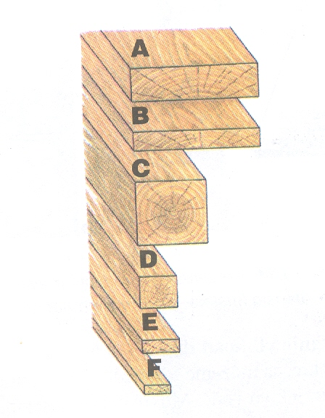
3. Priraď k obrázkom dreva percentá vlhkosti:
Vlhkosťou dreva rozumieme podiel vody na objeme vysušeného dreva. Všimnite si ako sa objem vody v dreve zmenšuje, zatiaľ čo strom porúbeme a drevo necháme na vzduchu.
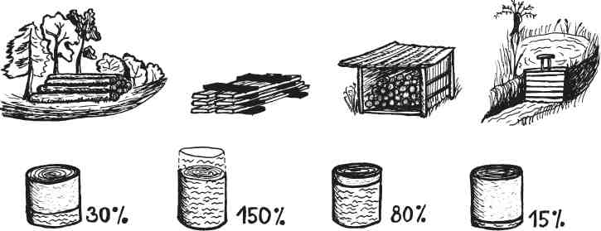
Správanie telies v kvapaline
Predmety | Opis predmetu | Hmotnosť  m (g) | Objem  V (cm³) | Hustota (g/cm³)
Plávajúce | Korková zátka | 3 | 10 | 0,3
 | Loptička | 4 | 8 | 0,5
potápajúce | Plastelína | 17 | 12 | 1,4
 | Hracia kocka | 7 | 6 | 1,2
Hustota vody je 1 g/ cm³

- Z tabuľky zisti hmotnosť a objem korkovej zátky a ich hodnoty zapíš pomocou fyzikálnych veličín.
........................................................................................................................................................

- Zakrúžkuj, či je tvrdenie správne alebo nesprávne.
Hustota plastelíny je väčšia ako hustota vody áno/ nie
Hustota korkovej zátky je menšia ako hustota vody áno / nie
Hustota hracej kocky je menšia ako hustota vody áno /nie

- Čo môžeme povedať o hodnotách hustoty potápajúcich telies?
- Hustota telesa je väčšia ako hustota vody
- Hustota telesa je menšia ako hustota vody
- Hustota telesa sa rovná hustote vody

- K slovám v ľavom stĺpci priraď správne hodnoty z pravého stĺpca
Ľ P
Hracia kocka 1,4 g/cm³
Korková zátka 1,2 g/cm³
Plastelína 0,5 g/cm³
loptička 0,3 g/cm³

PRACOVNÝ LIST na rozvoj funkčnej gramotnosti - ENV 7. ročník
Krajina a životné prostredie
1. Rozdeľ zložky krajiny: skalné bralo, železničný most, zavlažovací kanál, vodopád, turistická chata, mestský park, smrekový les

Umelé- .........................................................................................................................
Prírodné- ......................................................................................................................

2. Rozdeľ prírodné zdroje do troch skupín podľa vyčerpateľnosti a obnoviteľnosti:
Slnko, vietor, drevo, zlato, ropa, čierne uhlie, geotermálna energia, energia mora, železná ruda, striebro, podzemná voda, povrchová voda, lovná zver, minerálne vody, huby, plodiny

3. Z textu vypíš pozitívne a negatívne faktory vplyvu človeka na životné prostredie

V súčasnosti človek svojou činnosťou vplýva priaznivo alebo nepriaznivo na životné prostredie. V celom svojom vývoji sa človek prispôsoboval podmienkam prostredia ako ostatné živočíchy, ale na rozdiel od nich ich začal postupne aj aktívne meniť, prispôsobovať ich naopak svojim potrebám. Rozsiahle odlesňovanie spojené s rozvojom poľnohospodárstva, remesiel a neskôr v súvislosti so začiatkami priemyselnej revolúcie, rozmiestňovania výrobných činností v krajine, jednostranné obrábanie a vysúšanie pôdy, bezohľadný lov niektorých živočíchov a náhodné rozširovanie rastlinných a živočíšnych druhov – tým všetkým sa výrazne menili prírodné ekosystémy a narúšala sa pôvodná ekologická rovnováha v rozsiahlych oblastiach Zeme, čo spôsobovalo ďalšie zvýšenie vodnej a veternej erózie, devastáciu krajiny, vyhubenie mnohých druhov rastlín a živočíchov. Moria sú ohrozované najmä znečisťovaním ropnými produktmi pri lodnej doprave, pri ťažbe ropy, pri haváriách tankerov. Vážnym ohrozením pôdy na celom svete je vodná a veterná erózia. Erózia pôdy sa urýchľuje orbou po spádnici, cestami, odstraňovaním mačiny, nesprávnymi osevnými postupmi a veľkým zväčšovaním lánov bez ochrany lesov alebo krovín.
Pozitívne faktory: .......................................................................................................................................................
Negatívne faktory: ..................................................................................................................................................

4. Vytvor správne dvojice.
prírodné zložky spolužiaci, rodina, spoluobčania, kamaráti
umelé zložky obydlia, odev, úžitkové predmety
sociálne zložky jazerá, hory, voda, vzduch
ŽABY UTEKAJTE!
Blízko Tomášovho domu pri lese žilo v rybníku spoločenstvo žiab. Večer čo večer spolu skákali, spievali, hrali sa a chytali. Neskôr však začali počas celého dňa pociťovať hlad. Nebolo im už veru do spevu. Stávali sa chudšími a slabšími, lebo mali stále menej potravy. Rozmýšľali tiež, čo sa asi mohlo stať. Zistili, že všetko sa zmenilo asi pred 2 rokmi, keď ľudia postavili vedľa rybníka cestu. Cesta je odvtedy využívaná množstvom áut a okolie rybníka je veľmi hlučné, špinavé a zaprášené. Ľudia často vyhľadávajú tento rybník a jeho okolie ako zastávku na rýchle grilovanie a umývanie áut, čo niektorým žabám veľmi prekážalo, preto z tohto rybníka už utiekli. Ostatné žaby sa ale boja, že čakali príliš dlho a už si nestihnú nájsť nový domov. A čo stromy, rastliny a iné živočíchy?
- Tvrdenia vymaľuj podľa nasledovných pokynov- červenou farbou vyznač pravdivé tvrdenie ÁNO, modrou farbou vymaľuj nepravdivé tvrdenie NIE
Ryby a ostatné živočíchy žijúce v tomto rybníku majú dostatočné množstvo kyslíka pre ich život. | ÁNO | NIE
Do rybníka môžu unikať palivá z áut. | ÁNO | NIE
Nielen rybník ale aj okolie rybníka je znečistené. | ÁNO | NIE
Stromy a ostatné rastliny sa môžu brániť pred znečisťovaním. | ÁNO | NIE
Situácia pri rybníku trvá asi 2 mesiace. | ÁNO | NIE

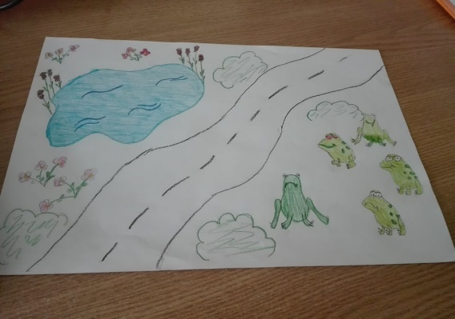
- Žabám v rybníku už nevyhovovali podmienky prostredia a chceli sa dostať cez cestu na druhú stranu. Chceli si nájsť lepší, čistejší a zdravší domov.
Ako by si im pomohol prejsť na druhú stranu cesty?
________________________________
________________________________
________________________________
________________________________ Obr. vlastná tvorba

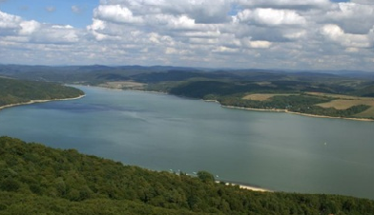
- Kde v tvojom okolí na Slovensku majú žaby tento problém? Pomôž si obrázkom https://www.vranov.sk/Oddych-rekreacia-volny-cas/Oddych-pri-vode/Domasa/obr-6.html (online 9.4.2019)
_______________________________________________
4. Aké ďalšie 3 opatrenia môžu ľudia urobiť pre záchranu živočíchov pri takýchto rybníkoch?
-
-
-
5. Vieš, čo sa stane s ostatnými rastlinami, stromami a živočíchmi, ak neutečú?
_____________________________________________________________________
6. Priraď rybník k správnemu druhu vôd podľa výskytu?
RYBNÍK

zrážková
povrchová
podzemná

Deň vody

Valné zhromaždenie OSN oficiálne vyhlásilo pitnú vodu za jedno zo základných ľudských práv. 22. marec je preto deň venovaný zlepšovaniu a sprístupňovaniu vodných zdrojov a už od roku 1993 si ho pripomíname ako Svetový deň vody (World Water Day). Sme krajina bohatá na vodu a jej zdroje, nepociťujeme jej nedostatok, no z pohľadu rôznych kútov sveta, kde je vzácna, ňou často plytváme. Do roku 2025 dve tretiny svetovej populácie budú žiť v krajinách s vážnym nedostatkom vody, najmä na severe Afriky, strednom východe a v západnej Ázii. Najväčšími znečisťovateľmi vody sú ľudia. Hoci je voda tekutina, je to chemická zlúčenina dvoch plynov - dvoch atómov vodíka a jedného atómu kyslíka. Chrániť vodu znamená chrániť život!

 |  | 3 |  | 4
 | 2
1 |  |  |  |  | 5 | 6
 |  |  |  |  |  |  | 7

Doplňte tajničku:
- Jeden prvok z chemickej zlúčeniny vody.
- Ktorý mesiac je Deň vody?
- Ň
- V
- Skratka Organizácie spojených národov.
- Kto je najväčším znečisťovateľom vody?
- Jeden prvok z chemickej zlúčeniny vody.

PRACOVNÝ LIST na rozvoj funkčnej gramotnosti - ENV 8. ročník
Dráha pohybu
Na turistických trasách sa stretneme so smerovkami, ktoré šípkou určujú smer cesty a daným časom nás orientujú, koľko by malo trvať, kým prídeme do cieľa.
Značenie nič nehovorí o tom, ako ďaleko je cieľ našej cesty. Predpokladá sa, že rýchlosť, akou sa turista pohybuje pri pohodlnej chôdzi, je okolo 4km//h. Teda, ak je na smerovke napísané, že do cieľa našej cesty je 1h 30min chôdze, potom dĺžka našej cesty je približne 6km.
Úvaha, ktorú má turista urobiť, je jednoduchá.: Dráhu vypočíta tak, že rýchlosť chôdze vynásobí časom uvedeným na smerovke. Predpokladá sa, že turista sa bude pohybovať rovnomerným pohybom. Pôjde približne rovnakou rýchlosťou, nebude robiť prestávky.
Každý turista vie, že ide len o približné údaje.
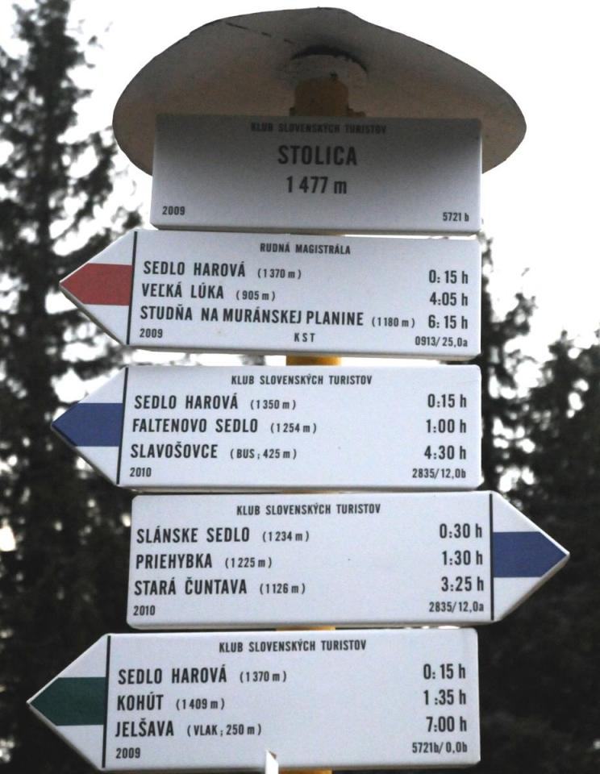
1.Vo vetách, pod písmenom a./ až d./ sú uvedené pravdivé aj nepravdivé tvrdenia. Ak s tvrdením súhlasíš, zakrúžkuj príslušné písmeno. Ak nesúhlasíš, oprav vetu a napíš ju správne do vyznačeného riadka, prípadne aj pod vetu.
a./ Smerovky, šípkou určujú dĺžku cesty a daným časom nás orientujú, koľko by malo trvať cesta. --------------------------------------------------
b./ Turista sa pohybuje pri pohodlnej chôdzi rýchlosťou okolo 4km//h.-------------------------------------
c./ Dráhu vypočítame, že rýchlosť chôdze vydelíme časom ----------------------------------------------------
d./ Ak je na smerovke 1h 30min, potom dĺžka našej cesty je približne 6km.---------------------------------
2. Na základe obrázku doplň údaje do tabuľky.
Cieľ trasy | Nadm. výška / m / | Čas – t / h / | Dráha – s / km /
Kohút |  | 1:35
 | 1225
Sedlo Harová
 |  | 3:25
 |  |  | 2
 | 425
 |  |  | 28

3. Do tabuľky doplň nadmorskú výšku cieľových trás a usporiadaj ich vzostupne.
4. Do tabuľky doplň údaje o dĺžke trvania chôdze k jednotlivým trasám a usporiadaj cieľ trasy podľa dĺžky trvania chôdze zostupne.
Názov trasy | Nadmorská výška | Poradové číslo podľa nadmorskej výšky vzostupne | Dĺžka trvania chôdze | Poradové číslo podľa dĺžky trvania chôdze zosupne
Kohút
Sedlo Harová
Faltenovo sedlo
Slánske sedlo
Slavošovce
Priehybka
Stará Čuntava
Jelšava
Veľká Lúka
Studňa

Vzduch
V každom organizme musia prebiehať určité základné životné procesy. Rastliny a živočíchy žijú- čiže prijímajú potravu, dýchajú, rastú, pohybujú a rozmnožujú sa, reagujú na podnety z okolia – hynú.
- Viete, bez čoho by organizmy na Zemi nemohli prežiť? Diskutujte o správnej odpovedi a zakrúžkujte ju.
- Kyslíka
- Dusíka
- Oxidu uhličitého

Vzduch tvoria z prevažnej časti plyny bez farby a zápachu. N₂ tvorí 78% vzduchu, O₂ tvorí 21% vzduchu a 1% tvoria prevažne tieto vzácne plyny: CO₂, CH₄, He, H₂, Kr, Ne, O₃, Xe, Ar.

- Doplň do tabuľky o zložení vzduchu názov zlúčeniny a priraď k nemu značku.
78% |  | 21% |  | 1%
Značka zlúčeniny | Názov zlúčeniny | Značka zlúčeniny | Názov zlúčeniny | Značka zlúčeniny | Názov  zlúčeniny

Kvalita vzduchu, ktorý dýchame, je veľmi dôležitá pre naše zdravie a dĺžku života. Vedel si, že človek denne vdýchne asi 15-20 kg vzduchu?
- Ak denne vdýchneš 18 kg vzduchu, koľko kg kyslíka denne vdýchneš, ak vieš, že dusík spolu so vzácnymi plynmi predstavujú 79% vzduchu a kyslík 21%?
______________________________________________________________________________________________________________________________________________________________________________________________________________________________________________________________________________________________________________________________________________________________________________
Množstvo kyslíka, ktoré denne vdýchneš, predstavuje asi.........kg.

Znečisťovanie ovzdušia znamená vypúšťanie znečisťujúcich látok do vzduchu. Ovzdušie sa môže znečistiť vypúšťaním rôznych plynov, výparov, spalín a prachu. Prudký nárast priemyslu, výroba energie, ťažba surovín, stavebníctvo majú veľký vplyv na znečisťovanie prostredia. Čistotu ovzdušia ohrozujú aj požiare a erupcie sopiek.

- Modrou farbou podčiarkni v texte všetky prírodné javy , ktoré môžu znečisťovať ovzdušie. Zelenou farbou podčiarkni každú ľudskú činnosť znečisťujúcu ovzdušie, ktorá má omnoho väčší vplyv ako znečisťovanie prostredia prírodou.

Našu Zem obklopuje asi 2000 km vysoká vrstva vzduchu. Vo výške 25-35 km nad zemským povrchom sa nachádza vrstva svetlomodrého plynu, ktorá zabraňuje prenikaniu škodlivého ultrafialového žiarenia na Zem.
- Doplň odpoveď:

a) Ako sa nazýva vrstva, ktorá zabraňuje prenikaniu škodlivého žiarenia na Zem? ________________________________________

b) Ako sa nazýva plyn, ktorý tvorí túto vrstvu? ______/_____značka plynu

- Aké ochorenia resp. dôsledky môže spôsobiť škodlivé UV žiarenie? Zakrúžkuj správnu odpoveď.
UV žiarenie môže spôsobiť: | ÁNO alebo NIE
Astma | Áno/Nie
Rakovina kože | Áno/Nie
Šedý očný zákal | Áno/Nie
Anorexia | Áno/Nie
Genetické zmeny rastlín a živočíchov | Áno/Nie
Ničenie planktónu | Áno/Nie
Črevné parazity/pásomnice | Áno/Nie
Pozastavenie fotosyntézy v morských rastlinách | Áno/Nie
Narúšanie potravových reťazcov v mori | Áno/Nie

Vodstvo Slovenska
Neďaleko od Trenčína
pri Maníne je dolina,
keď cez ňu ľudia kráčajú
dupkom im vlasy vstávajú.
Medzi dvoma potokama
stojí strašná skala sama,
má ľudskú tvár i postavu,
ruky, nohy, oči hlavu...
Ján Kollár, Národné spievanky

Kým sa voda Manínskeho potoka dostane od prameňa v Súľovských skalách do Váhu, musí pretiecť tromi tiesňavami. Najveľkolepejšia z nich je Manínska tiesňava. Je uzučkou štrbinou zovretou medzi dvoma horskými obrami - Malým a Veľkým Manínom, do ktorej sa sotva vmestí linkový autobus.
Ján Lacika, Najkrajšie doliny (Dajama 2009)

1. Ako sa volá dolina, o ktorej píše Ján Kollár vo svojej básni?
...................................................................................................

2. Zoraď geografické objekty z textu od prameňa po ústie Manínskeho potoka: Veľký Manín, Váh, Súľovské skaly.
......................................... - ......................................... - .........................................

3. Koľkými tiesňavami preteká voda Manínskeho potoka?
A. jednou
B. dvomi
C. tromi
D. štyrmi

PRACOVNÝ LIST na rozvoj funkčnej gramotnosti - ENV 9. ročník
PLASTY
Recyklačné značky plastov nám pomáhajú rozlíšiť, o aký druh plastu sa jedná a pomáhajú určiť ich ďalšiu cestu v rámci recyklačného kolobehu. Plastové materiály sú špecifické svojim zložením a mnohotvárnosťou, čo ovplyvňuje ich podobu, vlastnosti a spôsob použitia.
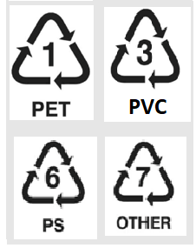
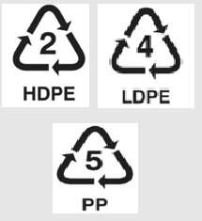
Recyklačná značka plastu sa zvyčajne skladá z dvoch časti – písmenného a číselného kódu, často je ešte doplnený grafický symbol. Písmenná časť značky definuje skratku oficiálneho názvu plastu. Číselný kód tak označuje, z akého materiálu je daný obal vyrobený. Ako grafický symbol nájdete u plastov často čierny trojuholník s plnými šípkami, ktorý nám hovorí, že ide o obal určený k recyklácii.
Recyklačné značky plastov a ich oficiálne názvy plastov
Text a obrázok upravený a preložený podľa:
https://www.samosebou.cz/2018/01/15/recyklacni-symboly-plastu / (online 16.5.2019)

- Dokresli recyklačnú značku plastov z vyššie uvedeného textu do modrých rámčekov v tabuľke a k jednotlivým názvom plastov dopíš skratku oficiálneho názvu plastov.

- Podľa úrovne nebezpečenstva a škodlivosti jednotlivých plastov roztrieď plasty do tabuľky na bezpečnejšie a nebezpečnejšie druhy plasty vpísaním skratky oficiálneho názvu plastov.

Bezpečnejšie druhy plastov
Nebezpečnejšie druhy plastov

- Rozhodni, ktoré druhy plastov z tabuľky nie sú určené k recyklácii a prečo?
_____________________________________________________________________

- Akej farby je kontajner, do ktorého vyhadzuješ plasty? _____________________

- Aké iné druhy obalov by si mohol použiť namiesto plastov, aby si chránil naše životné prostredie a svoje zdravie? _________________________________________________
___________________________________________________________________________
Tabuľka: Plasty a ich vlastnosti
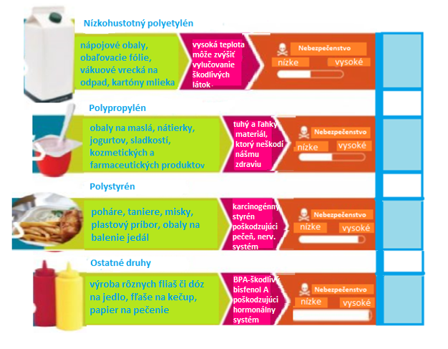
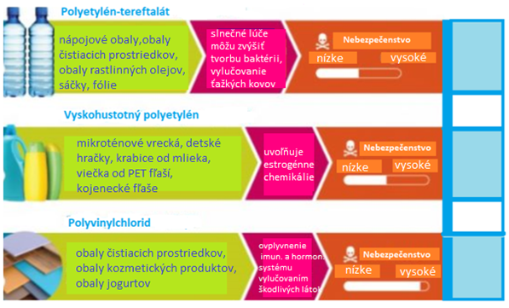

Úspora pri vykurovaní
Informácia z internetu: „Správna regulácia teploty znižuje výdavky. Každý stupeň, o ktorý sa zníži teplota v miestnosti, znamená úsporu 6% nákladov na kúrenie. Pomocou termostatických hlavíc si môžete aj pri bežnom kúrení nastaviť rôzne teploty v rôznych miestnostiach.“
„Ak na radiátory namontujete termohlavice, budú vám udržiavať nastavenú teplotu v miestnosti a ušetria 10 – 15% energie.“ (http://energia.sk/poradime-vam/zemny-plyn-a-ropa/usporne-kurenie-jednoduche-tipy-a-triky-ako-usetrit/4777/)http://www.domsprav.sk/images/tabulka.jpg - upravené)

Úloha: Janko býva v rodinnom dome. Zaujala ho informácia o termohlaviciach na internete. Rozhodol sa pomôcť svojim rodičom ušetriť peniaze za náklady na vykurovanie a vypracoval cenovú kalkuláciu pri použití termohlavíc aspoň v niektorých miestnostiach. Vybral termohlavice vhodné pre ich typ radiátora po 11,50 eur.

Miestnosť | Teplota ( °C ) |  |  | Počet termohlavíc
 | súčasná | doporučená | zmena teploty
obývacia izba | 22 | 20 | 2 | 1
spálňa | 22 | 16 | 6 | 1
kuchyňa | 22 | 20 | 2 | 1
chodba | 22 | 18 | 4 | 1
Detská izba | 22 | 22 | 0 | 1
Priemerná zmena teploty |  |  | 14 : 5 = 2,8 °C | Spolu: 5 termohlavíc

- Rozhodni o správnosti nasledujúcich výrokov:
A: Doporučená teplota v obývacej miestnosti je 22 °C áno/nie
B: Najvyššia zmena teploty medzi súčasnou a doporučenou teplotou je v spálni áno/nie
C: V kuchyni nastane pokles teploty o 2 °C áno/nie
D: V súčasnosti je v celom dome nastavená teplota 22 °C áno/nie

- Doplň:
A: Úspora 6% nákladov na kúrenie predstavuje ..........teploty o .........°C. Janko vybral termohlavice vhodné pre ich radiátory po............ eur. Namontované termohlavice usporia ...........% energie

- Spoj čiarami doporučenú teplotu s jednotlivými miestnosťami v rodinnom dome:
Obývacia miestnosť 22
Spálňa 18
Kuchyňa 20
Chodba 20
Detská izba 16

Vodstvo Ameriky
Text: Rieka Amazonka
Zdroj: SRNKOVÁ, Monika. 2017. 100 divov sveta, Nesvady : Foni book, 2017. s. 64, ISBN: 978-80-89637-70-6

Napíš vlastnými slovami, v čom spočíva význam rieky Amazonka (uveď aspoň 4 fakty).
...............................................................................................................................................................
...............................................................................................................................................................
...............................................................................................................................................................
...............................................................................................................................................................
Odpovedz na nasledujúce otázky:
Kde pramení a kam ústi Amazonka? ..................................................., ....................................................
Aká je dlhá a koľko prítokov má Amazonka? ............................................., .............................................
Aké veľké povodie má Amazonka a aký prietok vody dosahuje pri svojom ústí? ....................................,
...............................................

Mapa: Južná Amerika
Zdroj: Geografický atlas sveta

Vypíš štáty, ktorými preteká rieka Amazonka s jej prítokami.
...............................................................................................................................................................
...............................................................................................................................................................
Vypíš dva pravostranné a dva ľavostranné prítoky Amazonky.
...............................................................................................................................................................

METODICKÝ LIST na rozvoj funkčnej gramotnosti - ENV 5. ročník
Prierezová téma | Environmentálna výchova
Téma | Ochrana životného prostredia - Voda
V predmete | Geografia
Medzipredmetové vzťahy | Chémia, Fyzika, Technická výchova
Ročník | piaty
Časová dotácia | 1 vyučovacia hodina
Čitateľské zručnosti a stratégie | I.N.S.E.R.T, 3-2-1, T-schéma
Metódy vyučovania | práca s textom, diskusia, frontálna, individuálna skupinová práca
Pomôcky | pracovné listy s textami a úlohami
Výkonový štandard | Na dvoch príkladoch zhodnotiť význam ochrany prírodných a kultúrnych pamiatok zapísaných v Zozname prírodného a kultúrneho dedičstva UNESCO a ukázať ich na mape.
Obsahový štandard | ochrana prírody, prírodné a kultúrne pamiatky zapísané v zozname UNESCO
Ciele | 1. kognitívny – vysvetliť pojem fjord, pomenovať dva nórske fjordy, argumentovať za /proti zaradenie/u vybranej nórskej pamiatky do Zoznamu dedičstva UNESCO  2. afektívny – diskutovať v skupine, vyjadriť svoj názor  3. psychomotorický – rozčleniť a spracovať text podľa významu
Kľúčové slová | fjord, záliv, Nórsko, životné prostredie, znečistenie, ochrana

Odvrátená strana Nórska: Hlbiny fjordov ukrývajú vraky, odpad aj míny (22.03.2018)
Fjordy sú nezmazateľne spojené s identitou Nórov. Dlhé, úzke, hlboké morské zálivy obklopené horami boli vymodelované činnosťou horských ľadovcov pred mnohými tisíckami rokov počas doby ľadovej. Na ich brehoch žije približne tretina z piatich miliónov obyvateľov Nórska. Oddávna inšpirujú umelcov a lákajú turistov. V zimnom období ich pokrýva ľad, ktorý odráža okolité zasnežené hory, obraz nedotknutej prírodnej krásy. Ale fjordy majú aj druhú tvár. Hlboko pod hladinou sa ukrývajú nielen potopené vikingské lode či spomienky na druhú svetovú vojnu, ale tiež kopa odpadkov ako sú napríklad staré autá. A to znepokojuje ochrancov životného prostredia.
Problémy sa začali s industrializáciou a nárastom lodnej dopravy po ropnom boome v 60. a 70. rokoch minulého storočia.
Nórsko prebudila fotografia mŕtvej veľryby s bruchom plných plastových vreciek a iného odpadu. Plasty sú dnes problémom všetkých morí. V každom prípade, politici a verejnosť v tejto škandinávskej krajine prejavili viac záujmu o kampaň za čisté moria. Na ambicióznych plánoch na odstránenie priemyselného odpadu a vyčistenie kanalizácie sa pritom pracuje už roky. Postupne sa rozšírili o návrh na centrum Osla bez automobilov a zákaz využívania ropy na vykurovanie budov, ktorý má nadobudnúť účinnosť v roku 2020. Kampane ako tieto pomohli Oslu získať cenu Európske zelené mesto pre rok 2019.
Oslo sa rozhodlo využiť moderné technológie, drony, ktoré vyrazia na pátracie misie už túto jar. Sústredia sa na vyčistenie mora od vrakov áut, bicyklov či nábytku a na ďalší a oveľa väčší problém, ktorý predstavujú staré míny z čias druhej svetovej vojny. Odhaduje sa, že vo fjorde Oslo je ich viac ako 1550. Zatiaľ bolo lokalizovaných 270 a približne 100 už bolo odstrelených. Ich výbuch môže zničiť lode, takže prioritou mesta je vyčistiť fjord od mín.
Zdroj: https://dromedar.zoznam.sk/cl/100073/1697201/Odvratena-strana-Norska--Hlbiny-fjordov-ukryvaju-vraky--odpad-aj-miny (online 25.5.2019)

V 1. úlohe budú žiaci pracovať individuálne s kombinovaným textom s využitím interaktívneho znakového systému pre efektívne čítanie a myslenie INSERT. Pri čítaní si k jednotlivým informáciám v texte ceruzkou poznačia jeden zo symbolov: „√“ ak je daná informácia v súlade so žiakovým poznaním, „–“ ak daná informácia nie je v súlade so žiakovým poznaním, „+“ ak je informácia pre žiaka nová a „?“ ak je informácia nejasná, nezrozumiteľná alebo zaujímavá a žiak chce o nej vedieť viac.

1. Pozorne si prečítaj text a postupne si k jednotlivým informáciám v texte ceruzkou poznač jeden zo symbolov: „√“ ak je pre teba daná informácia známa, „–“ ak je daná informácia v rozpore s tvojím poznaním, „+“ ak je pre teba informácia nová a „?“ ak je informácia nejasná, nezrozumiteľná alebo zaujímavá a žiak chceš o nej vedieť viac.

V 2. úlohe si žiaci rozvíjajú 2. a 3. proces ČG pomocou čitateľskej stratégie 3-2-1:
2. Z textu vypíš:
3 informácie, ktoré považuješ za dôležité,
...............................................................................................................................................................
2 informácie, ktoré ťa zaujali,
...............................................................................................................................................................
1 skutočnosť, ktorú by si chcel o danej pamiatke vedieť, ale v texte si o tom nenašiel žiadnu informáciu.
...............................................................................................................................................................

Nakoniec v 3. úlohe rozvíjajú v skupinách zručnosti vyjadriť svoj názor a podložiť ho argumentami. Pri príprave na diskusiu môžu písomne vyplniť T- schému, následne sa rozdeliť do dvoch skupín podľa príklonu k pozitívnej či negatívnej odpovedi na otázku a diskutovať ako dva tábory s opačným názorom. Počas diskusie môže dôjsť k zmene názoru.
3. Diskutuj so spolužiakmi o tom, či si Nórsko zaslúži pomenovanie „krajina fjordov“ a svoje tvrdenia podložia argumentmi.
Argumenty: ZA PROTI

Riešenia pracovných listov na rozvoj funkčnej gramotnosti - ENV 5. ročník

Pozitívny a negatívny vplyv techniky
- Vzájomne pospájaj dvojice:
prírodné prostredie Auto
spoločenské prostredie Most Apollo
technické prostredie Lúka pri rieke
technické dielo Žiaci v triede
technické zariadenie Školská dielňa

- Zapíš pozitíva a negatíva technických zariadení:
P: urýchľuje prácu P: urýchľuje prácu, bez káblu
N: hluk, kábel N: hluk, výfukové plyny
P: neznečisťuje, zdravé P: veľká rýchlosť, vzdialenosť
N: možnosť úrazu N: veľký hluk a spotreba
P: rýchla komunikácia, informácie P: rýchle, ľahké skrutkovanie
N: návyk, žiarenie N: skoro žiadne; odpadom po životnosti
Negatívom pre všetky technické zariadenia a technické diela: po uplynutí životnosti sa stanú ODPADOM.
- Najprv doplň do viet slová z ponuky. Potom v štvorčekoch označ písmenami P – pozitíva , alebo N – negatíva techniky.
vojnových, fyzickú prácu, človeka, s vedou, exhalátmi, využitie, nezamestnanosti, elektroodpadu

P Technika v spolupráci s vedou umožnila hlbšie poznanie sveta a prírodných javov.
P Technika nahradila fyzickú prácu ľudí prostredníctvom práce strojov.
P Technika umožnila využitie energetických zdrojov.
P Technika zlepšuje spoločenské postavenie človeka tým, že zvyšuje nároky na jeho
kvalifikáciu.
N Človek zdokonaľovaním vojnových prostriedkov ohrozuje vlastnú existenciu.
N Človek ohrozuje svoje zdravie priemyselnými exhalátmi.
N Zavádzanie výkonnejšej techniky sa môže prejaviť zvyšovaním nezamestnanosti.
N Zvýšená elektronizácia spotrebičov spôsobuje narastanie elektroodpadu.
METODICKÝ LIST na rozvoj funkčnej gramotnosti - ENV 6. ročník
Prierezová téma | Environmentálna výchova
Téma | Ťažba a spracovanie dreva
V predmete | Technika
Medzipredmetové vzťahy | Chémia, Fyzika, Technika, Geografia
Ročník | šiesty
Časová dotácia | 2 vyučovacie hodiny
Metódy vyučovania | didaktický test, diskusia, individuálna práca, práca v dvojiciach, skupinová práca
Pomôcky | testy, pracovné listy, obrázky
Didaktické prostriedky | PC napojený na TV
Výkonový štandard
Obsahový štandard
Ciele | 1. kognitívny  - vie opísať vlastnými slovami ťažbu a spracovanie dreva na jednotlivé druhy reziva  - vie ako nazývame vyťaženú anorganickú látku alebo látku rastlinného či živočíšneho pôvodu.  - dokáže vymenovať niektoré polovýrobky z dreva.  2. afektívny  - žiak zaujíma kladný postoj k ochrane životného prostredia  - žiak na hodine rešpektuje spolužiakov a učiteľa  - uvedomuje si význam lesa a zaujíma kladný postoj k šetreniu dreva  3. psychomotorický  - žiak vie načrtnúť súčiastky voľnou rukou  - žiak vie obrysovať tvar výrobku podľa pripravenej šablóny  - vie pracovať s pílkou na drevo
Kľúčové slová | Ťažba dreva, spracovanie dreva, voda v dreve
Typ vyučovacej hodiny: základný
Štruktúra vyučovacej hodiny:
I. Organizačná etapa: čas: 2-3 min.
- zistiť prítomnosť
- ustrojenie a zabezpečenie žiakov pomôckami
OF: frontálna
VM: slovná – rozhovor ,
VP: –––
II. Úvodná etapa: čas: 7 min.
1. časť
- zopakovanie a preverovanie stavu vedomostí žiakov z učiva : Technika ako spoločenský jav, Človek tvorca techniky,
OF: skupinová
VM: slovná – rozhovor, beseda
VP: obrázky
2. časť
Motivácia : napr.: Žiaci poznajú pojem drevo z bežného života ale aj z biológie. V motivačnou rozhovore dostanú otázku, čo rozumejú pod pojmom drevo.
Ich najčastejšie odpovede sú : strom, doska, tabuľa, nábytok, parkety.
Pri druhej otázke, z čoho získavame drevo je už odpoveď jednoznačná – zo stromov.
Akým spôsobom sa získava drevo – odpoveď – zrúbaním stromov v lese.
III. Etapa explorácie: čas: 25 min.
- oboznámenie žiakov s témou hodiny
Ukážka pripravenej prezentácie na tému ťažba a spracovanie dreva, voda v dreve
OF: skupinová
VM: slovná – rozhovor , beseda
názorná – demonštrácia , pozorovanie
praktická – aktívna činnosť
VP: obrázky , technická dokumentácia , kniha
IV. Etapa fixácie: čas: 7 min.
- zopakovanie nového učiva
- OF: skupinová
- VM: slovná – rozhovor , beseda
- názorná – demonštrácia , pozorovanie
- spätná väzba
- VP: obrázky, modely,
V. Záverečná etapa: čas: 3 min.
- vyhodnotenie
- pochvala , povzbudenie do ďalšej práce
- úprava dielne
- OF: frontálna
- VM: slovná – rozhovor, VP: –––
Správne riešenie PL:
1. Pospájaj správne slová
Drevo mechanická ťažba (1b.)
Stromy vyrobené z nepárneho počtu dýh (1b.)
Dýha pevná prírodná surovina (1b.)
Bronzová a železná doba drevnatá stonka (1b.)
Preglejky rúbanie sekerami (1b.)
Súčasnosť tenký list dreva (1b.)

2. Priraď k písmenám druh reziva
Rezivo je drevený materiál získaný pozdĺžnym rezaním surového dreva. Podľa použitia sa delí na stavebné a nábytkárske. Má hrúbku najmenej 10 mm a spravidla dve protiľahlé strany rovnobežné. Delí sa na : laty, dosky, fošne, lišty, trámy, hranoly
A - fošňe (1b.),
B – dosky (1b.),
C – trámy (1b.),
D – hranoly (1b.),
E – laty (1b.),
F - lišty (1b.)

3. Priraď k obrázkom dreva percenta vlhkosti:
Vlhkosťou dreva rozumieme podiel vody na objeme vysušeného dreva. Všimnite si ako sa objem vody v dreve zmenšuje, zatiaľ čo strom porúbeme a drevo necháme na vzduchu.
(1b.) (1b.) (1b.) (1b.)

Riešenia pracovných listov na rozvoj funkčnej gramotnosti - ENV 6. ročník

Níl
1. Prečítaj si text a napíš odpovede na otázky:
- Níl, Niger
- Egypt
- počet obyvateľov, rozloha
- Níl
- ropný odpad
- Ropa má menšiu hustotu ako voda
- životodarná vody (voda – základ života...)
- zavlažovanie
- medúzy
- prírodné podmienky a ťažba nerastných surovín

Správanie telies v kvapaline

Predmety | Opis predmetu | Hmotnosť  m (g) | Objem  V (cm³) | Hustota (g/cm³)
Plávajúce | Korková zátka | 3 | 10 | 0,3
 | Loptička | 4 | 8 | 0,5
potápajúce | Plastelína | 17 | 12 | 1,4
 | Hracia kocka | 7 | 6 | 1,2
Hustota vody je 1 g/ cm³

- Z tabuľky zisti hmotnosť a objem korkovej zátky a ich hodnoty zapíš pomocou fyzikálnych veličín.
m=3g , V = 10cm³
- Zakrúžkuj či je tvrdenie správne alebo nesprávne?
- Hustota plastelíny je väčšia ako hustota vody áno/ nie
- Hustota korkovej zátky je menšia ako hustota vody áno / nie
- Hustota hracej kocky je menšia ako hustota vody áno /nie
dichotomická

- Čo môžeme povedať o hodnotách hustoty potápajúcich telies?
- Hustota telesa je väčšia ako hustota vody
- Hustota telesa je menšia ako hustota vody
- Hustota telesa sa rovná hustote vody

- K slovám v ľavom stĺpci priraď správne hodnoty z pravého stĺpca
Ľ P
Hracia kocka 1,4 g/cm³
Korková zátka 1,2 g/cm³
Plastelína 0,5 g/cm³
loptička 0,3 g/cm³

METODICKÝ LIST na rozvoj funkčnej gramotnosti - ENV 7. ročník
Prierezová téma | Environmentálna výchova
Téma | Ochrana životného prostredia - Voda
V predmete | Chémia
Medzipredmetové vzťahy | Chémia, Fyzika, Technická výchova, Geografia
Ročník | siedmy
Časová dotácia | 1 vyučovacia hodina
Čitateľské zručnosti a stratégie | intenzívne čítanie, scanning
Metódy vyučovania | didaktický test, diskusia, práca v dvojiciach, skupinová práca
Pomôcky | testy, pracovné listy
Didaktické prostriedky | interaktívna tabuľa
Výkonový štandard | Posúdiť význam vody pre život z hľadiska príčin a dôsledkov jeho znečistenia, uviesť príklady rôznych druhov vôd
Obsahový štandard | Význam vody, čistenie odpadových vôd, voda ako chemicky čistá látka
Ciele | 1. kognitívny - rozhodnúť o pravdivosti výrokov  - vyjadriť svoj názor k prečítanému textu  - vyhľadať v texte kľúčové slová  2. afektívny – podieľať sa na rozhodovaní v skupine  3. psychomotorický – posúdiť význam vody pre život z hľadiska príčin a dôsledkov jeho znečistenia, navrhnúť opatrenia k zabráneniu znečisťovania vôd
Kľúčové slová | voda, čistenie vôd, znečisťovanie vôd, ochrana život. prostredia

Úlohy č. 1- 6
Žiakom rozdáme pracovné listy č.1 a 2 (viď. Príloha č.1 ). V motivačnej časti sú žiaci rozdelení do dvojíc, pričom si prečítajú krátky text o žabách a ich živote pri rybníku. Po prečítaní textu sa v expozičnej fáze snažia splniť postupne zadania úloh č.1 až 6, zamerané na posúdenie významu vody z hľadiska príčin a dôsledku jeho znečistenia a navrhnutiu opatrení k zabráneniu znečisťovania vôd a životného prostredia.
Po 20 minútach ich učiteľ vyzve, aby vytvorili skupinu po 4-6 žiakoch a znova si overujú správnosť svojich odpovedí. V záverečnej fáze učiteľ frontálne overuje odpovede a spolu diskutujú o ich správnosti.
Vymedzený čas na úlohy č. 1 až 6 približne 45 minút.
Správne riešenia
- Úloha
Ryby a ostatné živočíchy žijúce v tomto rybníku majú dostatočné množstvo kyslíka pre ich život. | ÁNO | NIE
Do rybníka môžu unikať palivá z áut. | ÁNO | NIE
Nielen rybník ale aj okolie rybníka je znečistené. | ÁNO | NIE
Stromy a ostatné rastliny sa môžu brániť pred znečisťovaním. | ÁNO | NIE
Situácia pri rybníku trvá asi 2 mesiace. | ÁNO | NIE
- Úloha
- Žaby by som preniesol v nádobách alebo vo vedrách na druhú stranu spolu s mojimi kamarátmi, zastavil by som premávku za pomoci polície
- Úloha
- vodné nádrže- Domaša, Šírava, Liptovská Mara
- mŕtve ramená v blízkosti ciest - napr. V. Žipov
- Úloha
- kontrolovať čierne skládky pri vodách
- udeľovať pokuty členmi životného prostredia
- označiť rybníky a ich okolia tabličkami ,,Zákaz kempovania, vyhadzovania odpadkov, umývania áut,,
- Úloha
- rastliny a živočíchy uhynú vplyvom znečistenia vody, keďže nemôžu utiecť -
z čistiacich prípravkov obsahujúcich škodlivé chemické látky, výfukových plynov
unikajúcich aj do ovzdušia, unikanie palivových hmôt do vody, pôdy
- Úloha
- rybník patrí medzi povrchové vody

Riešenia pracovných listov na rozvoj funkčnej gramotnosti - ENV 7. ročník

Krajina a životné prostredie
1. Rozdeľ zložky krajiny:
Umelé - železničný most (1b.), zavlažovací kanál (1b.), turistická chata (1b.), mestský park (1b.)
Prírodné - skalné bralo (1b.), vodopád (1b.), smrekový les (1b.)

2. Rozdeľ prírodné zdroje do dvoch skupín podľa vyčerpateľnosti a obnoviteľnosti:
Obnoviteľné : slnko, vietor (1b.), drevo (1b.), geotermálna energia (1b.), energia mora (1b.), podzemná voda (1b.), povrchová voda (1b.) , lovná zver (1b.), huby (1b.), plodiny (1b.)
Neobnoviteľné: zlato (1b.), ropa (1b.), čierne uhlie (1b.), železná ruda (1b.), striebro (1b.), minerálne vody (1b.)

3. Z textu vypíš pozitívne a negatívne faktory vplyvu človeka na životné prostredie
Pozitívne faktory: ---; Negatívne faktory: odlesňovanie (1b.), rozmiestňovania výrobných činností v krajine (1b.), jednostranné obrábanie a vysúšanie pôdy (1b.), bezohľadný lov (1b.), náhodné rozširovanie rastlinných a živočíšnych druhov (1b.), znečisťovanie ropnými produktmi pri lodnej doprave (1b.), ťažba ropy (1b.), havárie tankerov (1b.), orba po spádnici (1b.), stavba ciest (1b.), odstraňovanie mačiny (1b.) , nesprávnymi osevnými postupmi (1b.)

4. Vytvor správne dvojice.
prírodné zložky spolužiaci, rodina, spoluobčania, kamaráti (1b.)
umelé zložky obydlia, odev, úžitkové predmety (1b.)
sociálne zložky jazerá, hory, voda, vzduch (1b.)

Deň vody

 | M
V | A |  |  |  |  | Ľ
O | R |  |  |  |  | U | K
D | E | Ň |  | V | O | D | Y
Í | C | 3 |  | 4 | S | I | S
K | 2 |  |  |  | N | A | L
1 |  |  |  |  | 5 | 6 | Í
 |  |  |  |  |  |  | K
 |  |  |  |  |  |  | 7
Doplňte tajničku:
- Jeden prvok z chemickej zlúčeniny vody.
- Ktorý mesiac je Deň vody?
- Ň
- V
- Skratka Organizácie spojených národov.
- Kto je najväčším znečisťovateľom vody?
- Jeden prvok z chemickej zlúčeniny vody.

METODICKÝ LIST na rozvoj funkčnej gramotnosti - ENV 8. ročník
Prierezová téma | Environmentálna výchova
Téma | Ochrana životného prostredia - Vzduch
V predmete | Chémia
Medzipredmetové vzťahy | Chémia, Fyzika, Technická výchova, Geografia
Ročník | ôsmy
Časová dotácia | 2 vyučovacie hodiny
Čitateľské zručnosti a stratégie | intenzívne čítanie, scanning
Metódy vyučovania | didaktický test, diskusia, individuálna práca, práca v dvojiciach, skupinová práca
Pomôcky | testy, pracovné listy, periodická tabuľka prvkov, kalkulačka
Didaktické prostriedky | interaktívna tabuľa
Výkonový štandard | Chápať význam vzduchu, ozónovej vrstvy pre život, uplatniť základné pravidlá názvoslovia prvkov a zlúčenín s využitím periodickej tabuľky prvkov
Obsahový štandard | Význam vzduchu, názvoslovie prvkov podľa periodickej tabuľky prvkov, kyslík, ozónová vrstva
Ciele | 1.kognitívny-doplniť 11 názvov a značiek plynov do  tabuľky  -vyjadriť svoj názor k prečítanému textu  -vyhľadať v texte kľúčové slová ,  -vypočítať množstvo kyslíka, ktorý denne  človek vdýchne  2.afektívny –podieľať sa na rozhodovaní v skupine  3.psychomotorický –posúdiť význam vzduchu pre život z hľadiska príčin a dôsledkov jeho znečistenia, navrhnúť opatrenia k zabráneniu rozširovania ozónovej diery
Kľúčové slová | vzduch, kyslík, ozón, ozónová vrstva, znečisťovanie vzduchu

1. Úloha
Žiakom rozdáme pracovný list č.1 (viď. Príloha č.1 ). V motivačnej časti sú žiaci rozdelení do dvojíc, pričom si prečítajú krátky text. Po prečítaní textu sa snažia splniť zadanie úlohy č.1, kde zatiaľ ešte len v dvojiciach diskutujú a zároveň si opakujú učivo o základných životných procesoch. Po 5 minútach ich učiteľ vyzve, aby vytvorili skupinu po 4-6 žiakoch a znova si overujú správnosť svojich odpovedí. V záverečnej fáze učiteľ frontálne overuje odpovede a spolu diskutujú o ich správnosti.
Vymedzený čas na úlohu č. 1 približne 15 minút.
Správne riešenie: 1. Úloha
Všetky tri odpovede sú správne- O2 dýchanie pre všetky živočíchy, dusík- rastliny pre rast, CO2-fotosyntéza v rastlinách
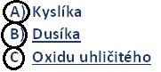
2. Úloha
Žiaci naďalej pracujú s pracovným listom č.1 (viď. Príloha č.1 ). Pracujú samostatne, po prečítaní krátkeho textu sa snažia doplniť do tabuľky chýbajúc značky a názvy jednotlivých plynov, ktoré tvoria vzduch. Žiaci si môžu pomôcť periodickou tabuľkou prvkov, resp. pracovať bez z nej. Po 10 minútach ich učiteľ vyzve, aby si frontálne overili svoje odpovede a spolu diskutujú o ich správnosti.
Vymedzený čas na úlohu č. 2 približne 15 minút.
Možná alternatíva: Žiaci môžu okrem doplnenia tabuľky vyvodiť možné vlastnosti jednotlivých plynov podľa ich umiestnenia v periodickej tabuľke prvkov, a tým rozšíriť tabuľku o ďalší stĺpec s vlastnosťami zlúčenín.
Správne riešenie: 2. Úloha

78% |  | 21% |  | 1%
Značka zlúčeniny | Názov zlúčeniny | Značka zlúčeniny | Názov zlúčeniny | Značka zlúčeniny | Názov  zlúčeniny
N2 | Dusík | O2 | Kyslík | CO2 | Oxid uhličitý
 |  |  |  | He | Hélium
 |  |  |  | H2 | Vodík
 |  |  |  | CH4 | Metán
 |  |  |  | Ne | Neón
 |  |  |  | Kr | Kryptón
 |  |  |  | Xe | Xenón
 |  |  |  | O3 | Ozón
 |  |  |  | Ar | Argón

3. Úloha + 4. Úloha
Tieto dve úlohy sú zamerané na ochranu životného prostredia a zabráneniu jeho znečisťovania. Žiaci pracujú s pracovným listom č.2 (viď. Príloha č.1 ). Frontálne pod vedením učiteľa najprv ústne chrlia nápady, týkajúce sa znečistenia ovzdušia a dôležitosti jeho čistoty pre zdravie človeka a ostatných živočíchov. Po 5 min. žiaci pracujú samostatne, po prečítaní krátkeho textu v 3. úlohe sa matematickými úkonmi snažia vypočítať zadaný príklad. V 4.úlohe podčiarkujú podľa pokynov slovné spojenia týkajúce sa znečistenia ovzdušia.
Vymedzený čas na úlohu č. 3 a 4. približne 15 minút.
Správne riešenie: 3. Úloha
100%............................18kg
21%...............................x kg
21:100 . 18= 3,78 kg kyslíka
Množstvo kyslíka, ktoré denne vdýchneš predstavuje asi 3,8 kg.

Správne riešenie: 4. Úloha
Znečisťovanie ovzdušia znamená vypúšťanie znečisťujúcich látok do vzduchu. Ovzdušie sa môže znečistiť vypúšťaním rôznych plynov, výparov, spalín a prachu. Prudký nárast priemyslu, výroba energie, ťažba surovín, stavebníctvo majú veľký vplyv na znečisťovanie prostredia. Čistotu ovzdušia ohrozujú aj požiare a erupcie sopiek.
5. Úloha + 6. Úloha
Tieto dve úlohy sú zamerané na opakovanie a upevnenie si vedomosti o atmosfére, jednotlivých obalov Zeme a dôležitosti ozónovej vrstvy (viď. Príloha č.1 ). Frontálne pod vedením učiteľa si najprv ústne zopakujú všetky obaly Zeme a aká je ich funkcia. Postupne riadenou diskusiou u prejdú ku globálnym klimatickým zmenám a ich narastajúcim problémom v súčasnosti. Po 5 min. diskusie žiaci pracujú samostatne s pracovným listom, po prečítaní krátkeho textu v 5. úlohe sa snažia odpovedať na otázky s otvorenou odpoveďou. V 6.úlohe zakrúžkujú správne tvrdenia o ochoreniach a následkoch škodlivého UV žiarenia na zdravie človeka.
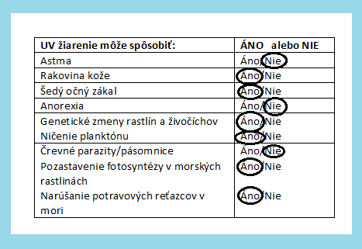
Vymedzený čas na úlohu č. 5 a 6. približne 15 minút.
Správne riešenie: 5. Úloha
a) Ozónová vrstva
b) Ozón

Správne riešenie: 6. Úloha

Riešenia pracovných listov na rozvoj funkčnej gramotnosti - ENV 8. ročník

Dráha pohybu
1.Vo vetách, pod písmenom a./ až d./ sú uvedené pravdivé aj nepravdivé tvrdenia. Ak s tvrdením súhlasíš, zakrúžkuj príslušné písmeno. Ak nesúhlasíš, oprav vetu a napíš ju správne do vyznačeného riadka, prípadne aj pod vetu.
a./ Smerovky, šípkou určujú dĺžku cesty a daným časom nás orientujú,
koľko by mala trvať cesta.--------------------------------------------------.
b./ Turista sa pohybuje pri pohodlnej chôdzi rýchlosťou okolo 4km//h.-----------------------------------
c./ Dráhu vypočítame, že rýchlosť chôdze vydelíme časom – Dráhu vypočítame, ak rýchlosť vynásobíme časom
d./ Ak je na smerovke 1h 30min, potom dĺžka našej cesty je približne 6km.------------------------------
2.Na základe obrázku doplň údaje do tabuľky
Cieľ trasy | Nadm. výška / m/ | Čas – t / h / | Dráha – s / km /
Kohút | 1409 | 1:35 | 6
Priehybka | 1225 | 1:30 | 6
Sedlo Harová | 1370 | 0:15 | 1
Stará Čuntava | 1126 | 3:25 | 14
Slánske sedlo | 1234 | 0:30 | 2
Slavošovce | 425 | 4:30 | 18
Jelšava | 250 | 7:00 | 28

3. Do tabuľky doplň nadmorskú výšku cieľových trás a usporiadaj ich vzostupne.
4. Do tabuľky doplň údaje o dĺžke trvania chôdze k jednotlivým trasám a usporiadaj cieľ trasy podľa dĺžky trvania chôdze zostupne.
Názov trasy | Nadmorská výška | Poradové číslo podľa nadmorskej výšky vzostupne | Dĺžka trvania chôdze | Porad. číslo podľa dĺžky trvania chôdze zosupne
Kohút | 1409 | 10 | 1:35 | 6
Sedlo Harová | 1370 | 9 | 0:15 | 10
Faltenovo sedlo | 1254 | 8 | 1:00 | 8
Slánske sedlo | 1234 | 7 | 0:30 | 9
Slavošovce | 425 | 2 | 4:30 | 3
Priehybka | 1225 | 6 | 1:30 | 7
Stará Čuntava | 1126 | 4 | 3:25 | 5
Jelšava | 250 | 1 | 7:00 | 1
Veľká Lúka | 905 | 3 | 4:05 | 4
Studňa | 1180 | 5 | 6:15 | 2
Vodstvo Slovenska
1. Ako sa volá dolina, o ktorej píše Ján Kollár vo svojej básni?
Manínska tiesňava

2. Zoraď geografické objekty z textu od prameňa po ústie Manínskeho potoka: Veľký Manín, Váh, Súľovské skaly.
Súľovské skaly - Veľký Manín - Váh

3. Koľkými tiesňavami preteká voda Manínskeho potoka?
A. jednou
B. dvomi
C. tromi
D. štyrmi

METODICKÝ LIST na rozvoj funkčnej gramotnosti - ENV 9. ročník
Prierezová téma | Environmentálna výchova
Téma | Ochrana životného prostredia - Plasty
V predmete | Chémia
Medzipredmetové vzťahy | Chémia, Fyzika, Technická výchova, Geografia
Ročník | ôsmy
Časová dotácia | 1 vyučovacia hodina
Čitateľské zručnosti a stratégie | intenzívne čítanie, scanning
Metódy vyučovania | didaktický test, diskusia, individuálna práca, práca v dvojiciach, skupinová práca
Pomôcky | testy, pracovné listy
Výkonový štandard | Charakterizovať význam plastov, uplatniť v praxi poznatky o látkach nebezpečných pre človeka a životné prostredie
Obsahový štandard | Vlastnosti a použitie polymérov, polymerizácia, plasty
Ciele | 1. kognitívny- doplniť 7 recyklačných značiek a skratky  plastov do tabuľky  -vyhľadať v texte kľúčové slová  2. afektívny –podieľať sa na rozhodovaní v skupine  3. psychomotorický –uplatniť v praxi poznatky o látkach nebezpečných pre človeka a životné prostredie
Kľúčové slová | plasty, recyklácia, recyklačná značka, životné prostredie

Úloha 1., 2., 3

Žiakom rozdáme pracovné listy č.1, 2. a 3. (viď. Príloha č.1 ). V motivačnej časti sú žiaci rozdelení do dvojíc, pričom si prečítajú krátky text o plastoch a ich recyklačných značkách. Po prečítaní textu sa snažia splniť zadanie úlohy č.1, 2 a 3. Pracujú s pracovným listom č.3, t.j. tabuľkou, pričom v úlohe č. 1 dokresľujú recyklačné značky do modrých rámčekov a dopíšu ich skratku k názvu plastu. V úlohe č.2 sa snažia roztriediť plasty podľa úrovne nebezpečenstva a škodlivosti do tabuľky na bezpečnejšie a nebezpečnejšie druhy plastov vpísaním skratky oficiálneho názvu plastov. V úlohe č. 3 rozhodnú, ktoré druhy plastov z tabuľky nie sú určené k recyklácii a prečo.
Po 20 minútach ich učiteľ vyzve, aby vytvorili skupinu po 4-6 žiakoch a znova si overujú správnosť svojich odpovedí. V záverečnej fáze učiteľ frontálne overuje odpovede a spolu diskutujú o ich správnosti.
Vymedzený čas na úlohu č. 1, 2 a 3 približne 30 minút.

Úloha č.4, 5
Úlohy s otvorenou odpoveďou sa žiaci snažia vypracovať samostatne, pričom po 5 minútach diskutujú spolu s učiteľom a spolužiakmi o dôležitosti triedenia odpadov, ochrany životného prostredia a svojho zdravia správne zvolenými obalmi pre život človeka.
Vymedzený čas na úlohu č. 4 a 5 približne 15 minút.

Správne riešenie: 1. Úloha
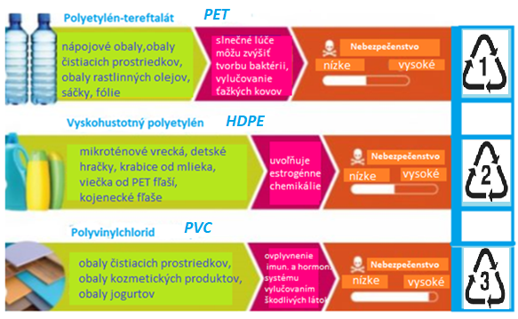

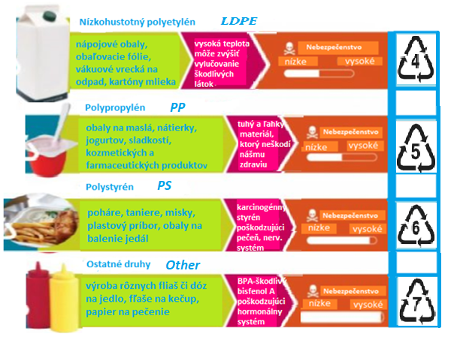
2. Úloha

Bezpečnejšie druhy plasty | HDPE, LDPE, PP
Nebezpečnejšie druhy plastov | PET, PVC, PS, Other

- Polyvinylchlorid, polystyrén a ostatné druhy plastov, uvoľňujú nebezpečné chemické látky, ktoré ohrozujú zdravie človeka.

- Žltý kontajner

- - sklenené poháre na zaváranie a poháre používajúce v kuchyni,
- klasický kovový príbor, taniere, tácky,
- nákupné tašky z látky alebo papiera,
- drevené hračky

Riešenia pracovných listov na rozvoj funkčnej gramotnosti - ENV 9. ročník

Úspora pri vykurovaní
- Rozhodni o správnosti nasledujúcich výrokov: (4b)
A: Doporučená teplota v obývacej miestnosti je 22 °C áno/nie
B: Najvyššia zmena teploty medzi súčasnou a doporučenou teplotou je v spálni áno/nie
C: V kuchyni nastane pokles teploty o 2 °C áno/nie
D: V súčasnosti je v celom dome nastavená teplota 22 °C áno/nie

- Doplň: (4b)
A: Úspora 6% nákladov na kúrenie predstavuje zníženie teploty o 1°C. Janko vybral termohlavice vhodné pre ich radiátory po 11,50 eur. Namontované termohlavice usporia 10 - 15 % energie

- Spoj čiarami doporučenú teplotu s jednotlivými miestnosťami v rodinnom dome: (5b)

Obývacia miestnosť 22
Spálňa 18
Kuchyňa 20
Chodba 20
Detská izba 16

Vodstvo Ameriky

Text: Rieka Amazonka
Zdroj: SRNKOVÁ, Monika. 2017. 100 divov sveta, Nesvady : Foni book, 2017. s. 64, ISBN: 978-80-89637-70-6

Napíš vlastnými slovami, v čom spočíva význam rieky Amazonka (uveď aspoň 4 fakty). (4b)
Význam rieky Amazonka spočíva v tom, že je domovom mnohých živočíchov, pralesy popri nej sú pľúcami Zeme, nánosy bahna z rieky zúrodňujú pôdu, ktorá sa využíva na poľnohospodárstvo, rieka umožňuje rybolov
Odpovedz na nasledujúce otázky: (6b)
Kde pramení a kam ústi Amazonka? v Andách, do Atlantického oceána
Aká je dlhá a koľko prítokov má Amazonka? 6275 km, okolo 15 000 prítokov
Aké veľké povodie má Amazonka a aký prietok vody dosahuje pri svojom ústí? 7 000 000 km², 184 000 m³/s
Mapa: Južná Amerika
Zdroj: Geografický atlas sveta

Vypíš štáty, ktorými preteká rieka Amazonka s jej prítokmi. (7b, za každý nesprávny štát bod odrátať)
Peru, Brazília, Ekvádor, Kolumbia, Venezuela, Guyana, Bolívia
Vypíš dva pravostranné a dva ľavostranné prítoky Amazonky. (4b)
pravostranné (ľubovoľné dva): Juruá, Purus, Madeira, Tapajós, Xingu...
ľavostranné (ľubovoľné dva): Putamaio, Japurá, Negro,...

Záver:
Zhrnutia a odporúčania pre činnosť pedagogických zamestnancov

V pedagogickom klube ENV jeho členovia počas 1. polroku činnosti študovali odbornú literatúru k problematike funkčnej gramotnosti, diskutovali, tvorili edukačné úlohy a metodické postupy rozvoja ČG a PG. Vytvorili tak návrhy (pracovné verzie) pracovných a metodických listov, ktoré môžu v ďalšom polroku činnosti zdokonaľovať na základe poznatkov a zručností, ktoré získajú na kontinuálnom vzdelávaní v júli. Pracovné listy následne zapracujú do plánov krúžkovej činnosti.

Odporúčania:
- naďalej priebežne študovať dostupnú odbornú literatúru k problematike a získané poznatky začleňovať do pedagogickej praxe,
- motivovať žiakov k čítaniu,
- vytvárať vhodné podmienky pre aktívnu prácu žiaka s textom na väčšine vyučovacích hodín i pri záujmovej mimoškolskej činnosti,
- pracovať so širokou škálou textov (literárnych, informačných, súvislých, nesúvislých) z rôznych zdrojov (printové, elektronické),
- uplatňovať pestrú škálu metód a foriem vyučovania s rešpektom k preferovaným učebným štýlom žiakov i k špeciálnym výchovno-vzdelávacím potrebám,
- uplatňovať rôznorodosť úloh so zreteľom na rozvoj všetkých procesov ČG: nájdenie a získavanie informácie, integráciu a interpretáciu, uvažovanie a hodnotenie,
- viesť žiakov k používaniu metakognitívnych a čitateľských stratégií pri práci s textom – učiť ich, ako čítať (ako sa učiť).

- Vypracoval (meno, priezvisko) | Katarína Hrehová
- Dátum | 26.6.2019
- Podpis
- Schválil (meno, priezvisko) | Natália Verčimáková
- Dátum
- Podpis

